Presseinformation
Dornbirn im November 2011

Neues Konzerthaus „Harpa“ in Reykjavík
Emotional und energiegeladen wie Island selbst

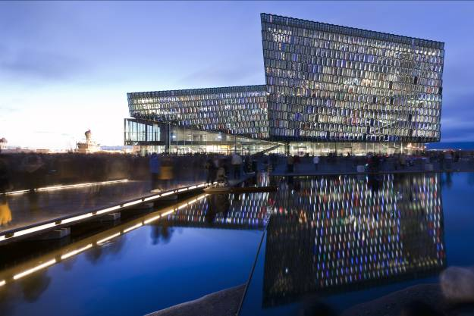
Wie kaum ein anderes Land ist Island geprägt von den urgewaltigen Kräften der Natur. Auf der Insel knapp unterhalb des Polarkreises sind karge Vulkanlandschaften, kochende Seen und spritzende Geysire ebenso alltäglich wie mächtige Gletscher, schneidende Winde und geheimnisvolle Nordlichter. Gut 120.000 Menschen leben in der kosmopolitischen Hauptstadt Reykjavík, die für größere Kulturveranstaltungen bisher kaum geeignete Orte vorzuweisen hatte. Seit August 2011 bietet das neue Konzert- und Konferenzzentrum „Harpa“ nun Raum für Kongresse, Tagungen, Konzerte, die isländische Oper und das Symphonieorchester. Damit ist ein Bauwerk entstanden, das mit einem 1800 Zuschauer fassenden Konzertsaal sowie drei weiteren kleineren Sälen auch international zu einem kulturellen Höhepunkt wird. Durch die bildhafte Übersetzung landestypischer Naturphänomene in gebaute Architektur ist Harpa aber auch zutiefst in der isländischen Tradition verwurzelt.

Das nahtlose Zusammenspiel lokaler und globaler Einflüsse spiegeln nicht zuletzt die beteiligten Planer wider – im Wesentlichen die Büros Henning Larsen Architects und Batteríið Architects aus Dänemark bzw. Island und das New Yorker Akustikbüro Artec Consultants. Eine überaus wichtige Rolle spielte aber auch der isländisch-dänische Künstler Ólafur Elíasson, der sich für die Realisierung der einzigartigen gläsernen Gebäudehülle verantwortlich zeichnet und für deren Beleuchtung er eine bereits langjährige Partnerschaft mit dem Lichtlösungsspezialist Zumtobel fortsetzte. Im Mittelpunkt seines Lichtkonzepts stand der Wunsch, Licht als transzendentales Ereignis zu inszenieren, dessen Lichtquelle im Verborgenen bleibt.

Kunst und Architektur als unzertrennbare Einheit
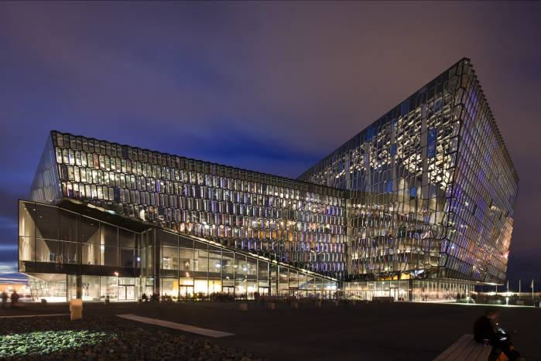
Vor der Kulisse des quirligen Hafens und eines zerklüfteten Küstensaums strahlt das unmittelbar am Atlantikufer situierte, stattliche 28.000 m² große Konzert- und Konferenzzentrum die Erhabenheit eines geschliffenen Kristalls aus. Durch die unterschiedlich geneigten Fassadenfelder ergeben sich Spiegelungseffekte, die manche Flächen undurchlässig erscheinen lassen, während andere tiefe Einblicke ins Gebäudeinnere freigeben. Gleichmäßig in der wabenartigen Fassadenstruktur verteilt, funkeln einzelne Glasfelder geheimnisvoll in Grün, Gelb, Orange oder ihren Komplementärfarben. Hierbei handelt es sich um dichroitisches Glas, das je nach Blickwinkel, Wetter, Tages- und Jahreszeit bestimmte Wellenlängen des Lichts reflektiert oder durchlässt. Durch die Reflexionen und permanenten Veränderungen von Farbton und Farbintensität scheint das Gebäude Licht auf geradezu magische Art einzufangen.

Besonders plastisch zeigt sich dies an der zur Innenstadt orientierten Südfassade. Dort erhebt sich eine leicht nach außen geneigte Konstruktion aus insgesamt rund 1000 versetzt übereinander gestapelten, verglasten Prismenkörpern. Zu Form und Anordnung dieser zwölfseitigen „Bausteine“ („quasi bricks“) aus kantigen Stahlhohlprofilen inspirierten Elíasson die in Island allerorten nach Vulkanausbrüchen entstandenen Felswände aus Basaltsäulen. „Die Bausteine erscheinen durchlässig und leicht und doch besteht die Fassade aus nichts anderem“, erläutert er sein Konzept. Die Fassade ist keineswegs als appliziertes Kunstwerk zu verstehen, sondern als Teil der Architektur, der auch funktionale Aufgaben übernimmt. Beispielsweise trägt sie Deckenlasten, wirkt als Wärmepuffer und reduziert Lärmimmissionen ins Gebäude. „Das Ergebnis ist eine ebenso lichte wie weitläufige Fassade, die lebhaft mit dem eher monolithischen Inneren von Harpa kontrastiert.“, fügt Elíasson hinzu.

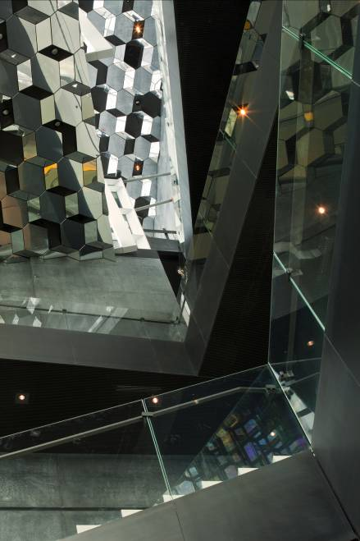
Kaleidoskopartige Licht- und Schattenspiele
Aus der Foyer-Perspektive betrachtet, lassen die Bausteine eine entmaterialisierte Gebäudehülle entstehen, die mit ihren Reflexionen, Farb- und Licht-Erscheinungen an das Phänomen der Nordlichter erinnert. Besonders intensiv zeigt sich dies bei flachem Sonnenstand im Winter, wenn das Foyer in ein fast bis unter die Decke reichendes kaleidoskopartiges Licht- und Schattenspiel getaucht wird. Verstärkt wird diese Inszenierung von den verspiegelten Elementen der Deckenverkleidung. Kunst und Architektur als unzertrennbare Einheit wird vor allem nach Einbruch der Dämmerung erlebbar, wenn die Südfassade zu leuchten beginnt. Was selbst aufmerksamen Beobachtern untertags entgeht, sind die auf der Innenseite der Konstruktion angebrachten linienförmigen LED-Leuchten. Hierfür entwickelten Elíasson und der Lichtlösungsspezialist Zumtobel einen völlig neuen Leuchtentyp, der sich in Form und Farbe fast unsichtbar in die Prismenstruktur integriert. Erste Prototypen der illuminierten Bausteine entstanden bereits kurz nach dem Projektstart, wurden erstmals bei der Architekturbiennale 2006 in Venedig präsentiert und bis zur Fertigstellung des Gebäudes perfektioniert.

Lichtkunst mit Kunstlicht
Zu den Besonderheiten dieser knapp 1,37 m langen Leuchten mit jeweils 13,2 Watt Gesamtleistung zählt keineswegs nur die aus der Fortführung der Baustein-Kantengeometrie und der kleinstmöglichen Gesamtaufbauhöhe resultierende Form. Um den Eindruck zu erwecken, dass die Bausteine nicht einfach angeleuchtet werden, sondern selbst leuchten und um ein vollkommen homogenes Farbergebnis zu erhalten, waren vor allem zwei Maßnahmen notwendig: Erstens durften sich die dreifarbigen RGB-LEDs auf keinen Fall nach außen abzeichnen. Überdies sollten sie nicht wie üblich mit einem Ausstrahlwinkel von 180°, sondern nur mit 90° leuchten. Erreicht wurde dieses Ziel mit einem speziellen Gehäuse, bei dem das Licht der LEDs zunächst durch eine „Lichtmischkammer“ geschickt wird, bevor es durch ein lichtstreuendes, aus mehreren Komponenten bestehendes Kunststoffprofil nach außen gelangt. Zweitens durften weder Befestigungspunkte noch Kabel zu sehen sein. Aus diesem Grund sind die LEDs über unsichtbar teils in der Tragstruktur, teils in den Dichtungsfugen der Gläser verlegte Kabel an das Strom- und Datennetz angeschlossen. In Bezug auf Farbe und Lichtintensität sollten die LED-Linien einzeln steuerbar und bis auf 1% der maximalen Lichtleistung dimmbar sein, was Lichtszenarien von sphärischen Farbverläufen bis hin zur Präsentation bewegter Bilder ermöglicht.

Feuer, Wasser, Erde und Luft
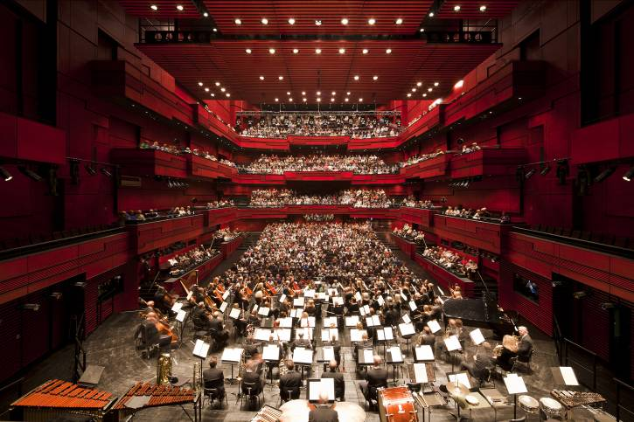
Während der Monate nach der Eröffnung legte das sanft pulsierende Licht dieser LEDs den Vorplatz und das Foyer in ein geheimnisvoll blaues Licht, das sich über die Reflexionen in den Glasfeldern der Bausteine und der verspiegelten Decke langsam bis zu den basaltgrauen Sichtbetonwänden der Veranstaltungssäle ausbreitete. Im Gegensatz zu dieser virtuellen Schicht aus Eis steht der große Konzertsaal „Eldborg“ (Feuerburg). Benannt nach einem der schönsten Vulkane Islands, scheint der Saal mit drei Rängen in warmen Rottönen regelrecht zu glühen und erzeugt damit eine ebenso geborgene wie stimulierende Atmosphäre.

Um für die jeweils bestmögliche Akustik bei Sprach- und Musikveranstaltungen zu sorgen, wurden zwei saalhohe „Echokammern“ hinter den Seitenwänden konzipiert. Diese Räume können über mehrere schwere Betontore mit dem Konzertsaal verbunden werden, um dessen Raumvolumen – und dessen Nachhallzeit – signifikant zu vergrößern. Damit diese fein justierbare Akustik voll zur Geltung kommen kann, mussten auch sämtliche dort von Zumtobel eingesetzte Leuchten durch Messungen zuvor als vollkommen geräuschfrei zertifiziert werden. Bei der dimmbaren Downlightserie Panos, die mit ihrer warmen Farbtemperatur für eine angenehme Grundbeleuchtung etwa in den Pausen sorgt, wurden die Dimmer daher außerhalb des Saales platziert. Für die indirekte, ebenfalls dimmbare Beleuchtung der Seitenwände konnte das Lichtbandsystem Tecton eingesetzt werden, das mit entsprechenden Vorschaltgeräten bereits standardmäßig, das heißt ohne aufwändige Um- oder Nachrüstungen, völlig flimmer- und geräuschfrei arbeitet. Für eine schattenfreie Lichtwirkung sorgen exakt berechnete Überlappungen der Lampen.

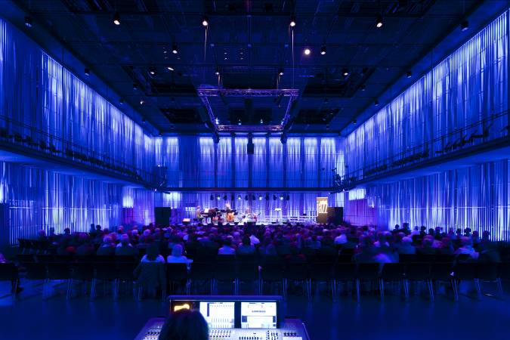
Jeder der kleinen Säle ist einem weiteren der vier Elemente gewidmet. „Kaldalon“ repräsentiert – bezugnehmend auf eine Bucht im Nordwesten Islands – das Element Wasser. „Silfurberg“, benannt nach einem transluzenten Kalkspat, symbolisiert die Erde, während Norðuljós versinnbildlichend für Luft steht. Bei der Planung des Lichtkonzepts für Norðuljós ging es vor allem darum, die auch in Reykjavík sichtbaren Nordlichter mithilfe hinterleuchteter und mit Holzlamellen verkleideter Wände abzubilden. Hierzu entwickelte Zumtobel gemeinsam mit den Architekten in zahlreichen Versuchsaufbauten und 1:1 Modellen eine LED-Lösung, die für sphärisch farbige Lichtstimmungen sorgt. Ebenso wie bei den Bausteinen der Südfassade sollte Licht auch hier als transzendentales Ereignis wahrgenommen werden, dessen Lichtquelle im Verborgenen bleibt.

Der Weg vom Konzept der Architekten und Künstler bis zum heutigen Konzert- und Konferenzzentrum Harpa erforderte enge Kooperationen aller Beteiligten, viele Versuchsreihen und präzise Detailarbeit. Dieser aufwändige und durch die isländische Wirtschaftskrise um einige Jahre verzögerte Abstimmungs- und Realisierungsprozess wird durch ein eindrucksvolles Gebäude belohnt, das so emotional und energiegeladen ist wie Island selbst. Zumtobel. Das Licht.

Kurzporträt
Die Marke Zumtobel ist international führender Anbieter ganzheitlicher Lichtlösungen, die das Zusammenspiel von Licht und Architektur erlebbar machen. Als Innovationsführer bietet der Leuchtenhersteller ein umfassendes Spektrum an hochwertigen Leuchten und Lichtsteuerungssystemen für die unterschiedlichsten Anwendungsbereiche der professionellen Gebäudebeleuchtung – darunter Büro- und Bildungseinrichtungen, Verkauf und Präsentation, Hotel und Wellness, Gesundheit und Pflege, Kunst und Kultur sowie Industrie und Technik. Zumtobel ist eine Marke der Zumtobel AG mit Konzernsitz in Dornbirn, Vorarlberg (Österreich).

Bildunterschriften:

B1_ Imposant. Direkt am Hafen von Reykjavík situiert, erstreckt sich das neue Konferenz- und Konzertzentrum Harpa auf 28.000 qm.

B2_ In der Dämmerung und bei Nacht umgibt das Gebäude eine faszinierende Aura. Dann scheint die Südfassade des Gebäudes von innen heraus zu leuchten. Zusammen mit dem Lichtlösungsspezialist Zumtobel hat der Künstler Ólafur Elíasson dazu eine spezielle LED-Lichtlösung konzipiert.

B3_ Das Foyer bietet spannende Licht- und Schattenspiele, die durch die verspiegelten Elemente der Deckenverleidung noch verstärkt werden.

B4_ Der Konzertsaal „Feuerburg“ scheint mit seinen Rottönen regelrecht zu glühen. Zumtobel Downlights und Lichtbänder sorgen für eine mystische und zugleich stimulierende Atmosphäre.

B5_ Auch in den kleineren Sälen spiegelt sich das Konzept von Elíasson und Zumtobel wider, Licht als transzendentales Ereignis wahrzunehmen, dessen Quelle im Verborgenen bleibt.

Weitere Informationen:

Zumtobel Lighting GmbH
Nadja Frank
PR Manager
Schweizer Strasse 30
A-6850 Dornbirn

Tel. +43-5572-390-1303
Fax.+43-5572-390-91303
nadja.frank@zumtobel.com
www.zumtobel.com
Veröffentlichung honorarfrei mit dem Hinweis: Zumtobel

